HƯỚNG DẪN GỬI Ý KIẾN ĐƯỜNG DÂY NÓNG TRÊN WEBSITE CỦA PHÒNG GIÁO DỤC VÀ ĐÀO TẠO THỊ XÃ QUẢNG YÊN

- Truy cập đến nơi thực hiện:
C1: Truy cập trên menue
+ Gõ địa chỉ: http://quangyen.quangninh.edu.vn
+ Nhấn chọn đường dây nóng khi đó trang web sẽ hiện ra và bạn thực hiện điền mẫu
C2: Bấm chọn link: http://quangyen.quangninh.edu.vn/duongdaynong.aspx
- Số điện thoại và email đường dậy nóng:
Các số điện thoại trên đường dây nóng là những số điện thoại được Trưởng phòng GD&ĐT thị xã cho phép tiếp nhận và xử lý
Email đường dây nóng tiếp nhận phản ánh chung là:
duongdaynong@pgdquangyen.edu.vn
- Các bước thực hiện điền mẫu:
+B1: Nhập (hoặc copy nội dung phản ánh) vào mục nội dung và lựa chọn các nội dung trong các mục phù hợp.
Tất cả các nội dung đều không yêu cầu bắt buộc(có dấu“*”), chúng ta có thể bỏ bất cứ nội dung nào không cần thiết.
VD:
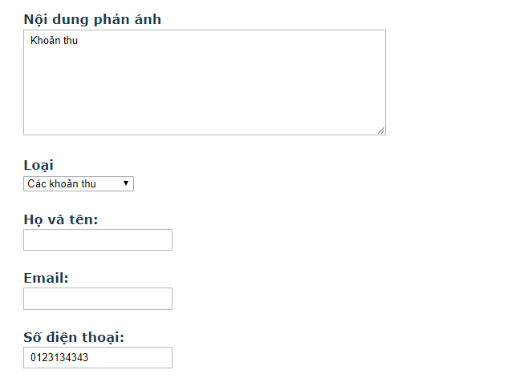
+B2: Bấm chọn nút Gửi
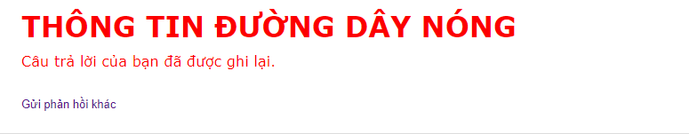
Sau khi gửi bạn có thể quay lại nhập thêm nội dung mới bằng cách nhấn “ Gửi phản hồi khác”
- Kiểm tra thông tin đã được giải đáp:
Bạn có thể kiểm tra nội dung đã được xử lý và giải đáp ở phía dưới của nội dung vừa thực hiện
B1: Chọn mục giải đáp trong danh sách
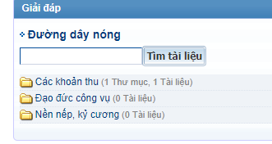
B2: Chọn nội dung giải đáp kích đôi vào tiêu đề nội dung nếu chỉ cần xem
hoặc có thể tải xuống xem
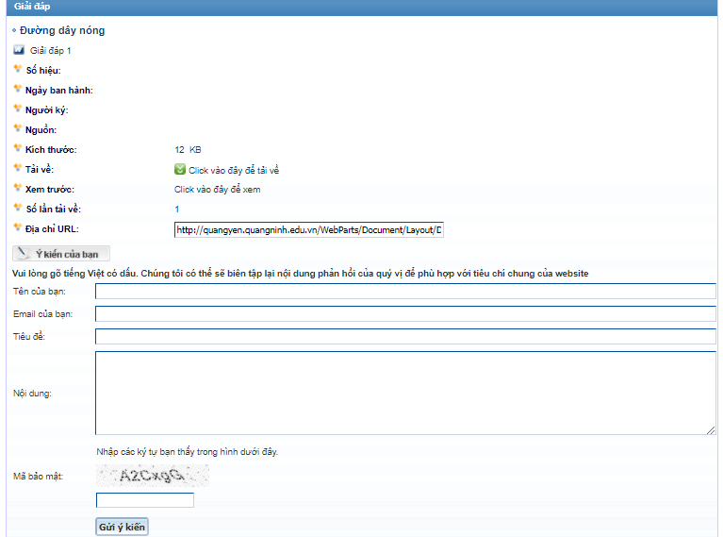
Hoặc tải về
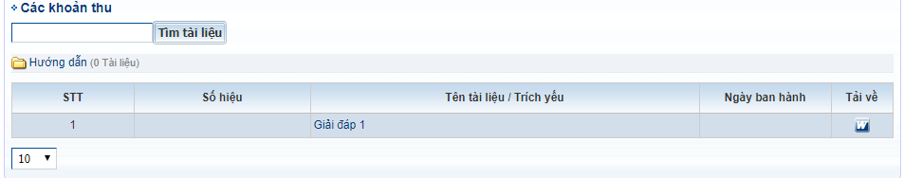
- Phòng giáo dục tiếp nhận phản ánh đ/c Trưởng phòng sẽ có nội dung nhận được qua hòm thư, cụ thể gồm:
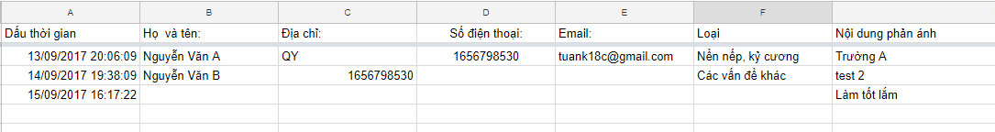

Cảm ơn các bạn!

